**Дата:** 08.04.2022 **Урок:** українська мова **Клас: 3**

**Тема. Розвиток зв’язного мовлення. Розповідаю про свою сім’ю**

**Мета**: учити учнів застосовувати набуті знання, уміння та навички у процесі виконання завдань; вчити писати розповіді на основі малюнків, вірша, вражень від музичного твору та власних спостережень, викладати свої думки в письмовій формі; розвивати аналітичне мислення, увагу; виховувати спостережливість, взаємоповагу; інтерес до оточуючого, любов до членів родини та оточуючих.

***Опорний конспект уроку***

**І. Вступна частина. Повторення вивченого матеріалу.**

Емоційне налаштування.

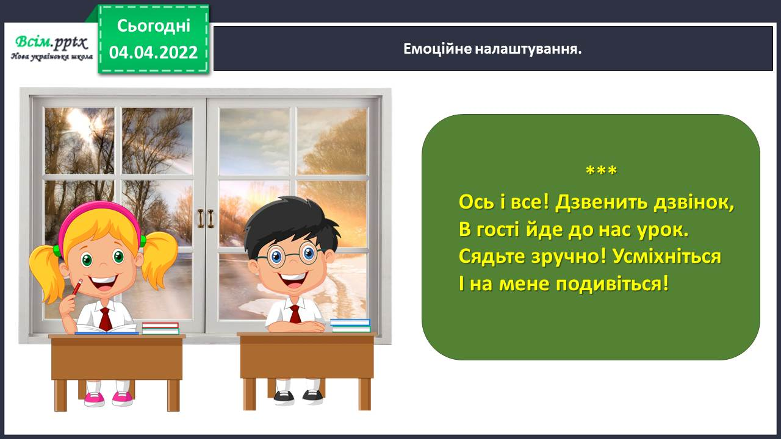

Повідомлення теми уроку.

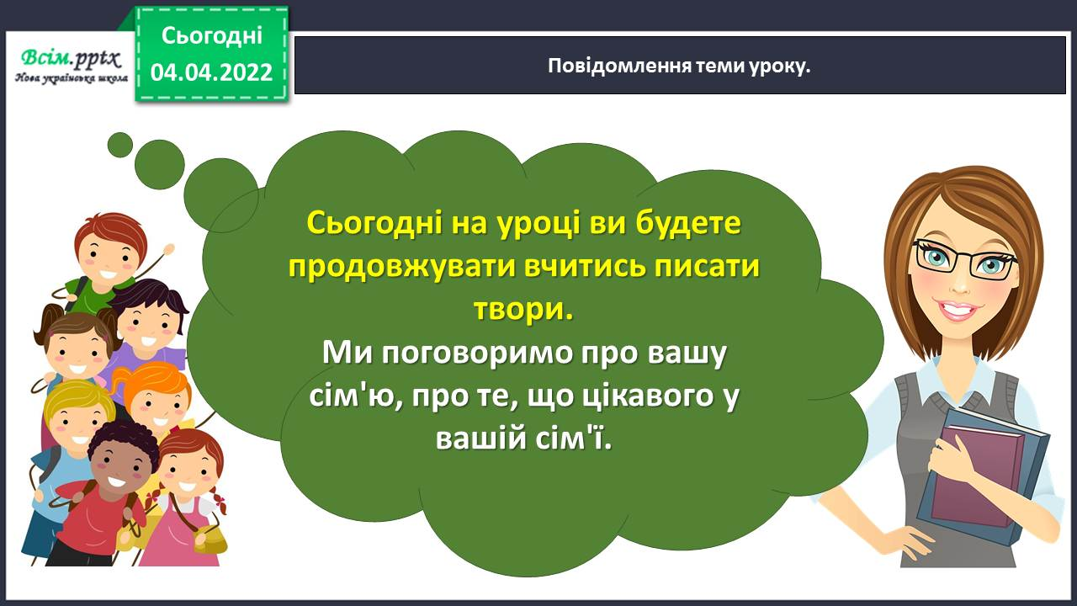

Гімнастика для очей.

<https://www.youtube.com/watch?v=qxkSQqecR0w>

Відгадування загадки.

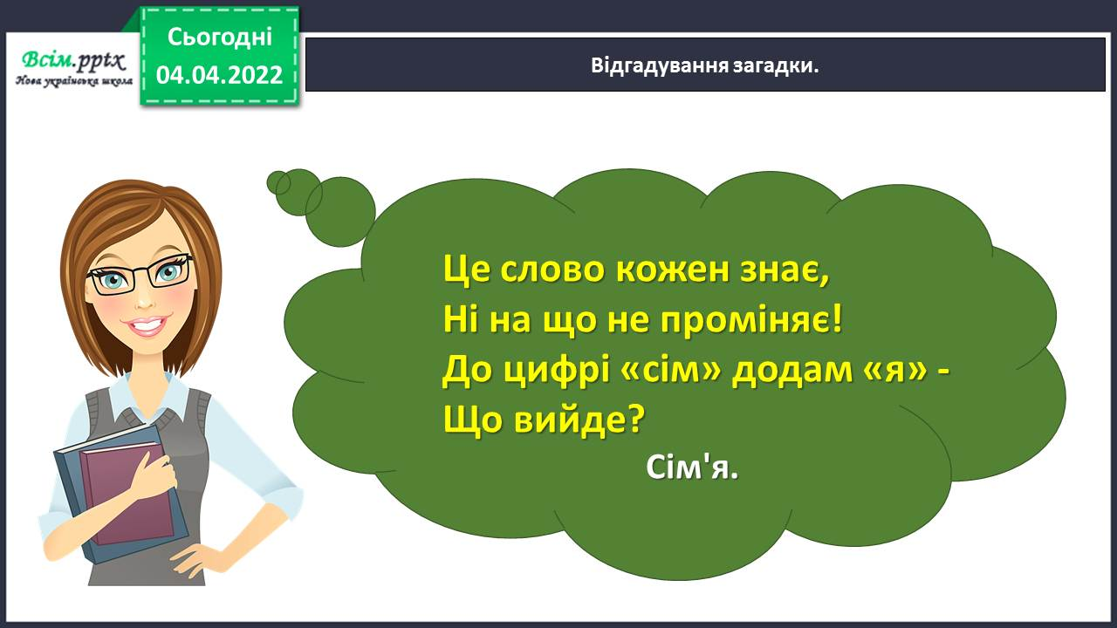

Віршик-добавлянка.

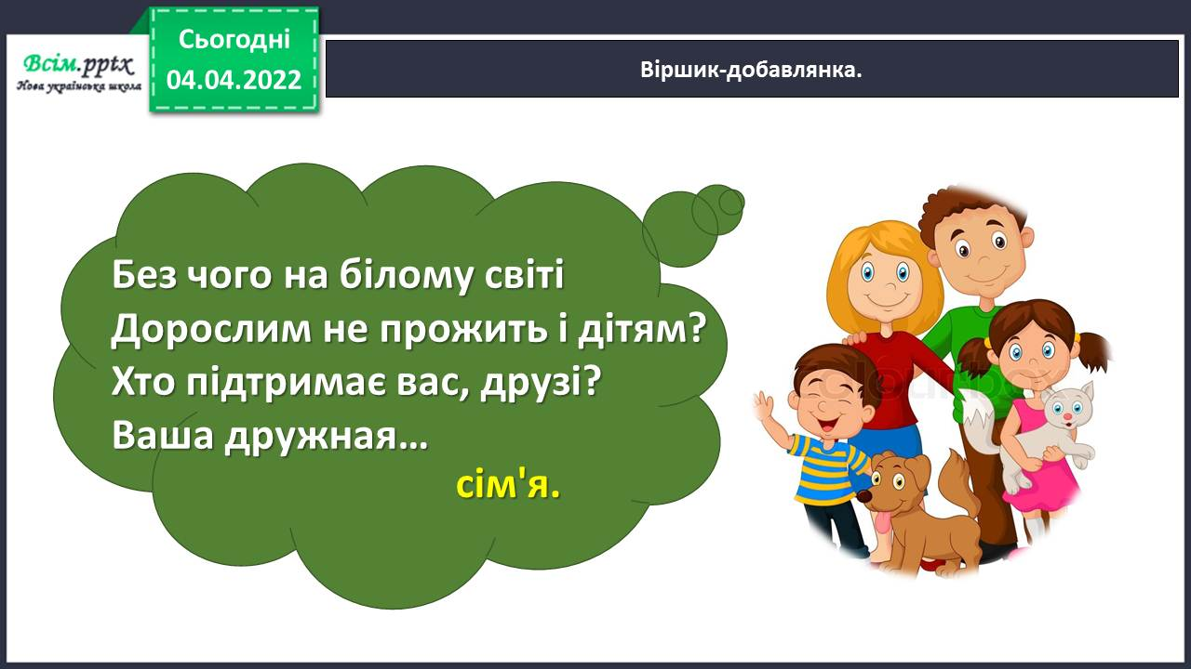

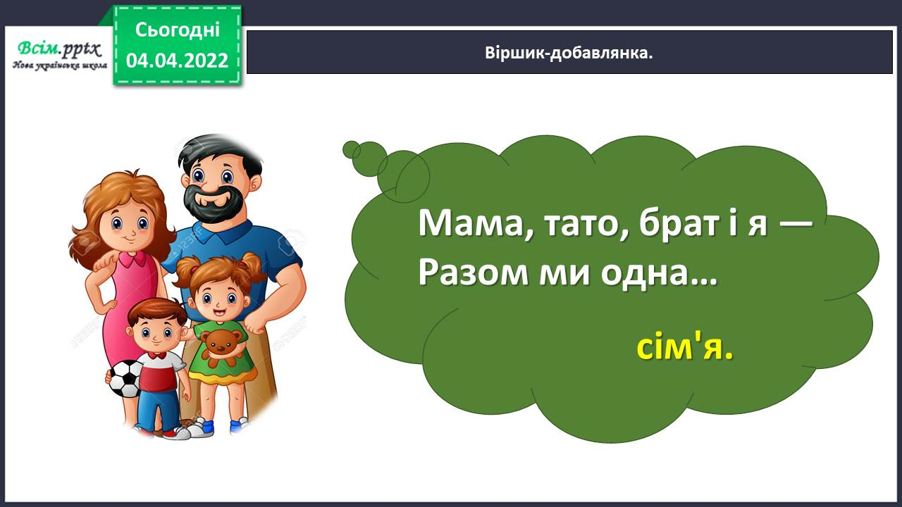

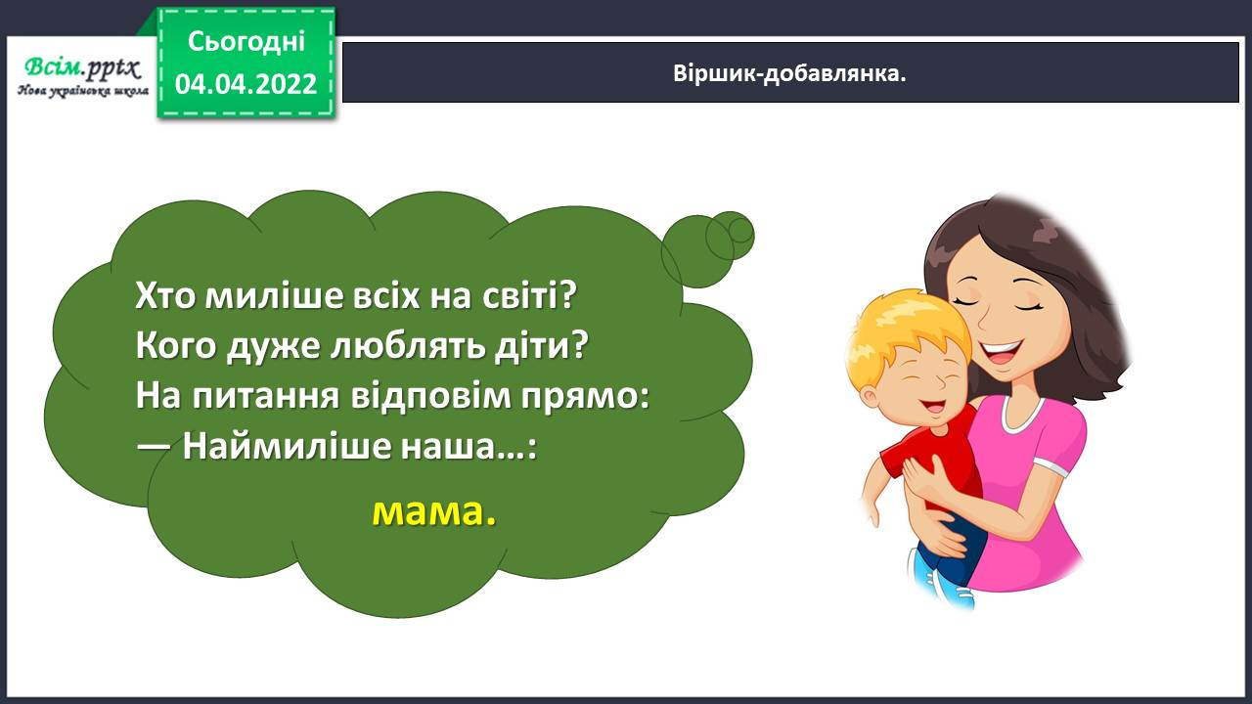

Складіть павутинку до слова «сім'я».

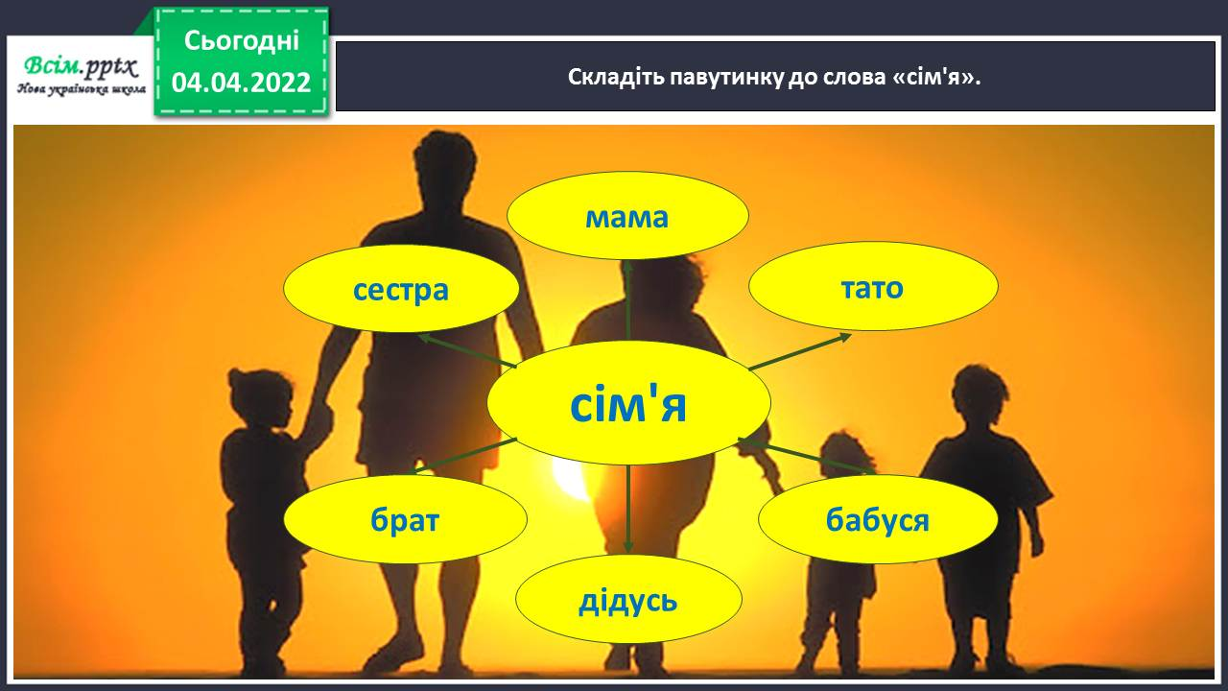

Завдання 1. Розглянь малюнок. Розкажи, кого зобразила художниця. Що ти можеш сказати про цю сім'ю.

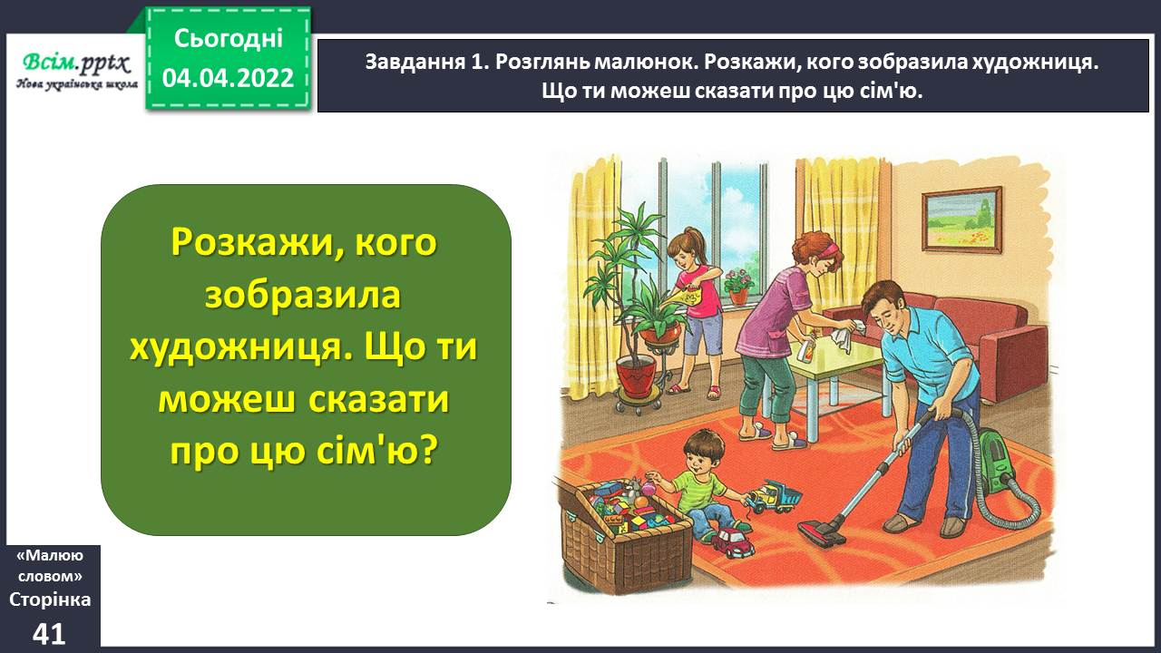

Завдання 2. Разом з однокласниками й однокласницями пограйте в «Мікрофон». Розкажіть, у кого яка сім'я.

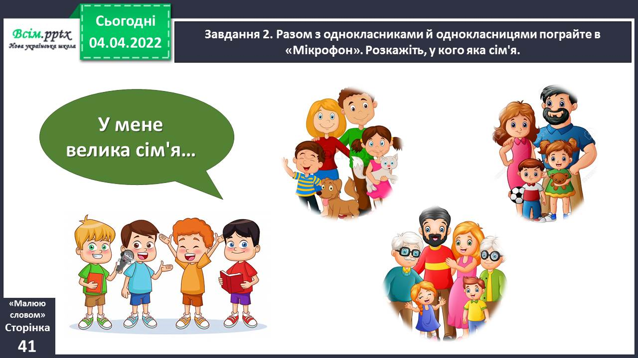

Завдання 3. Розкажи про свою сім'ю за поданими запитаннями.

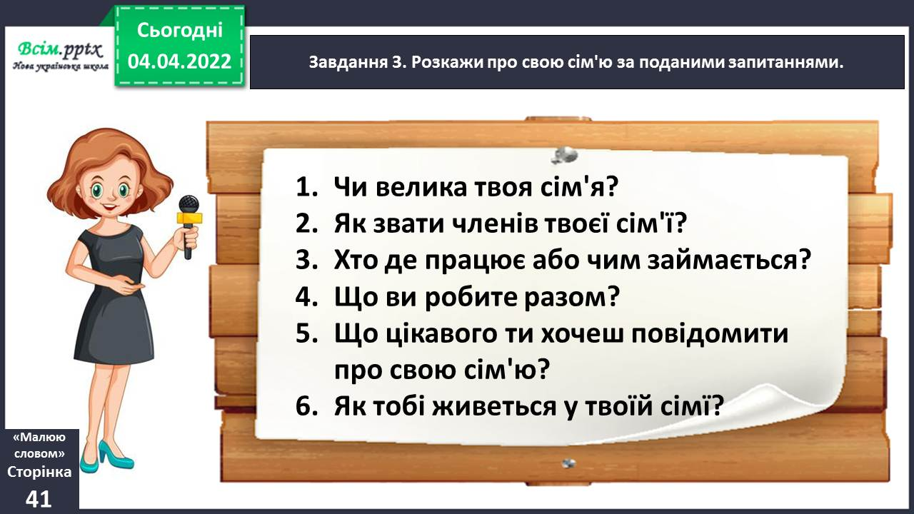

Фізкультхвилинка.

<https://www.youtube.com/watch?v=3sg5oJQmlBY>

Завдання 4. Підготуйся написати розповідь про свою сім'ю. Прочитай слова у словниковій скарбниці. Підкресли ті, які підходять до твоєї розповіді.

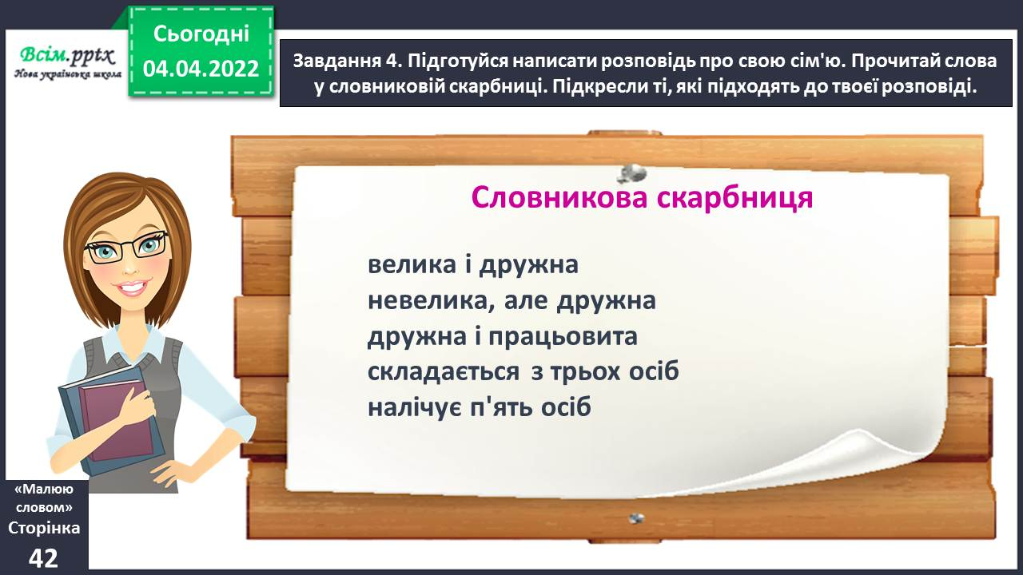

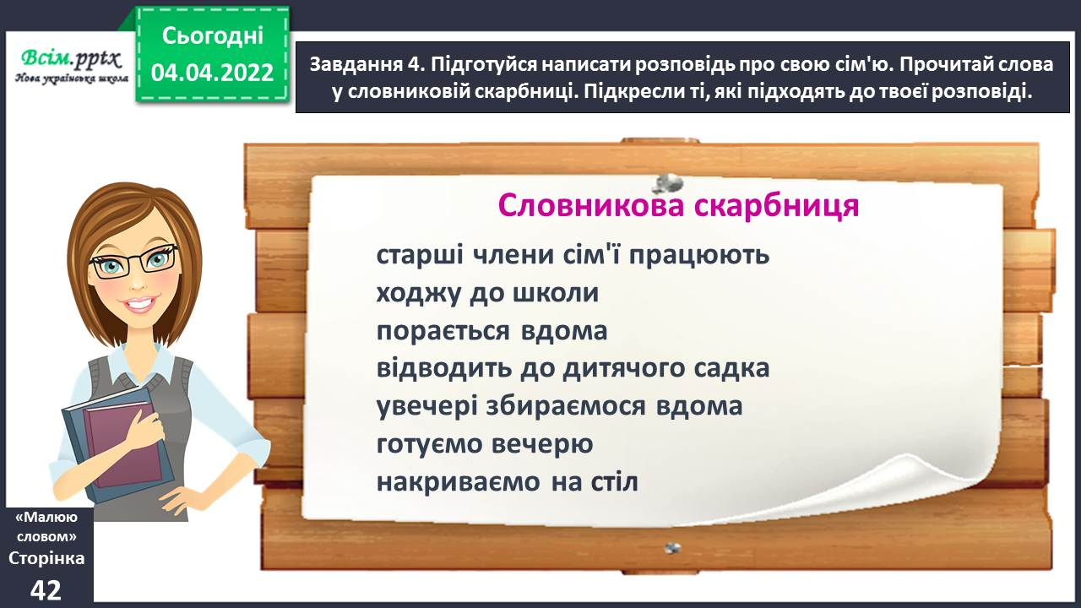

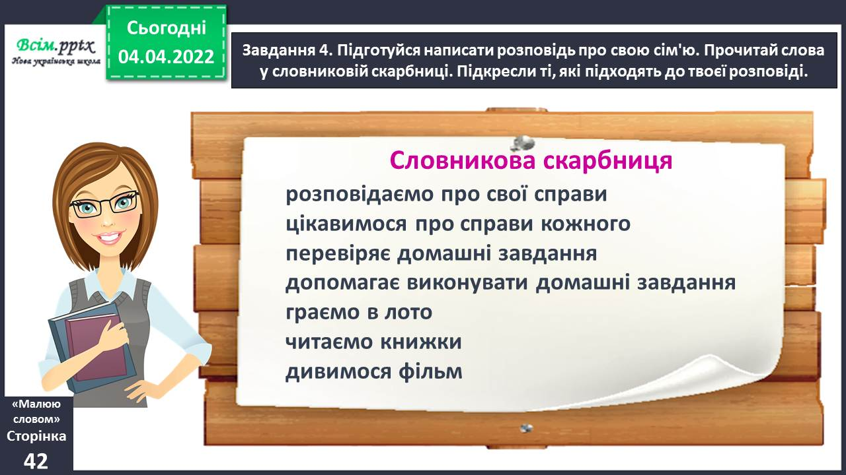

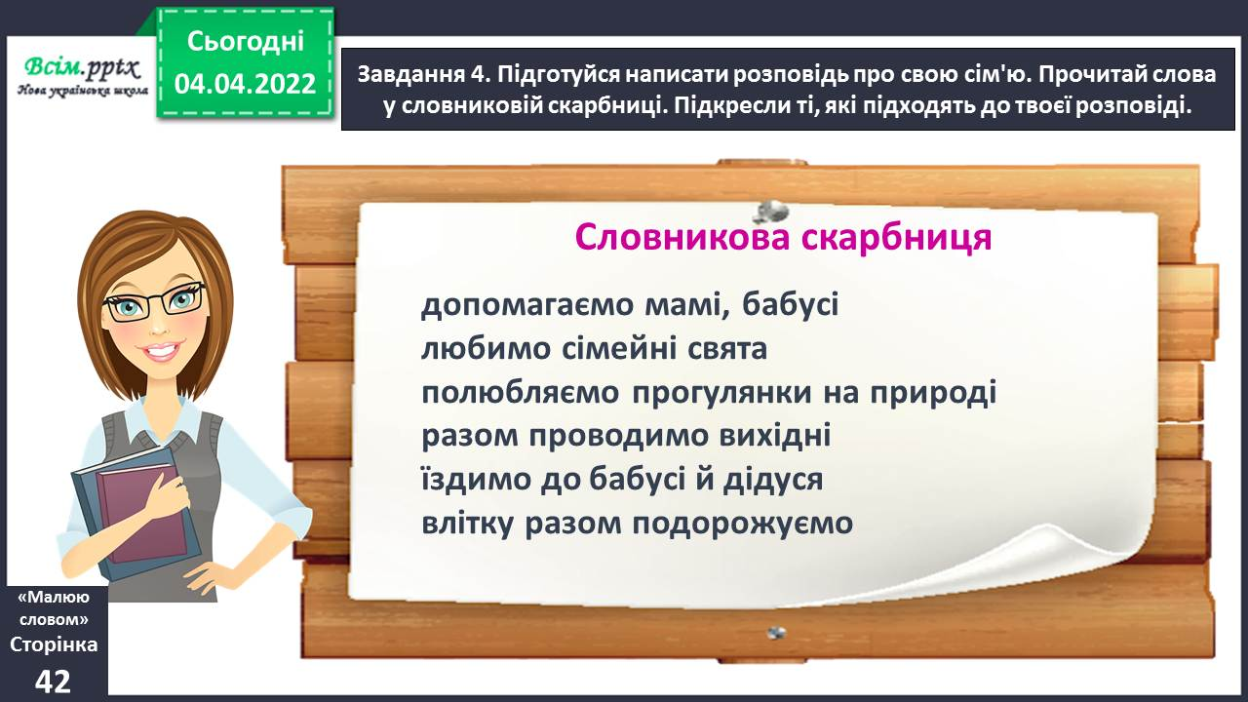

Завдання 5. Напиши твір про свою сім'ю. Використай слова зі словникової скарбниці. Розпочни із заголовка.

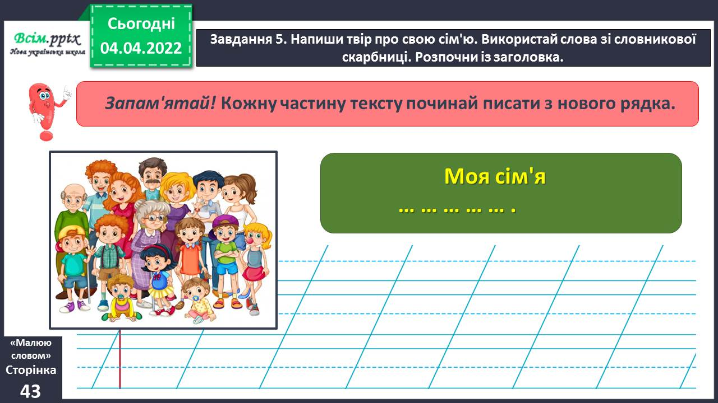

Завдання 6. Прочитай свій твір. Якщо знайдеш помилки – виправ їх.

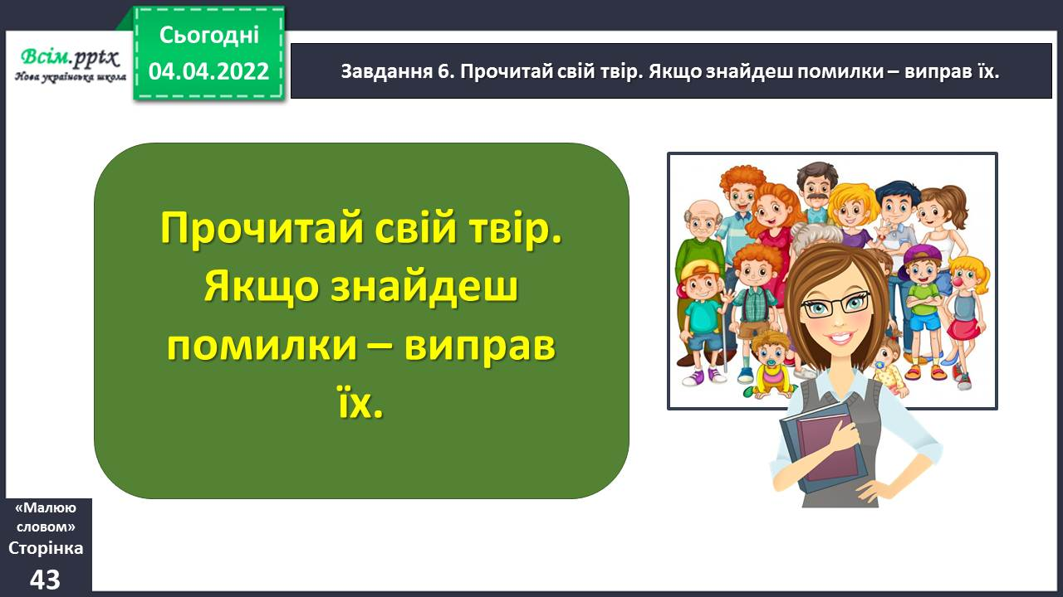

**Виконані роботи можна надіслати:**

1.На освітню платформу для дистанційного навчання HUMAN або

2.На електронну адресу **lvgorevich.55@gmail.com**

***Бажаю успіхів у навчанні!!!***